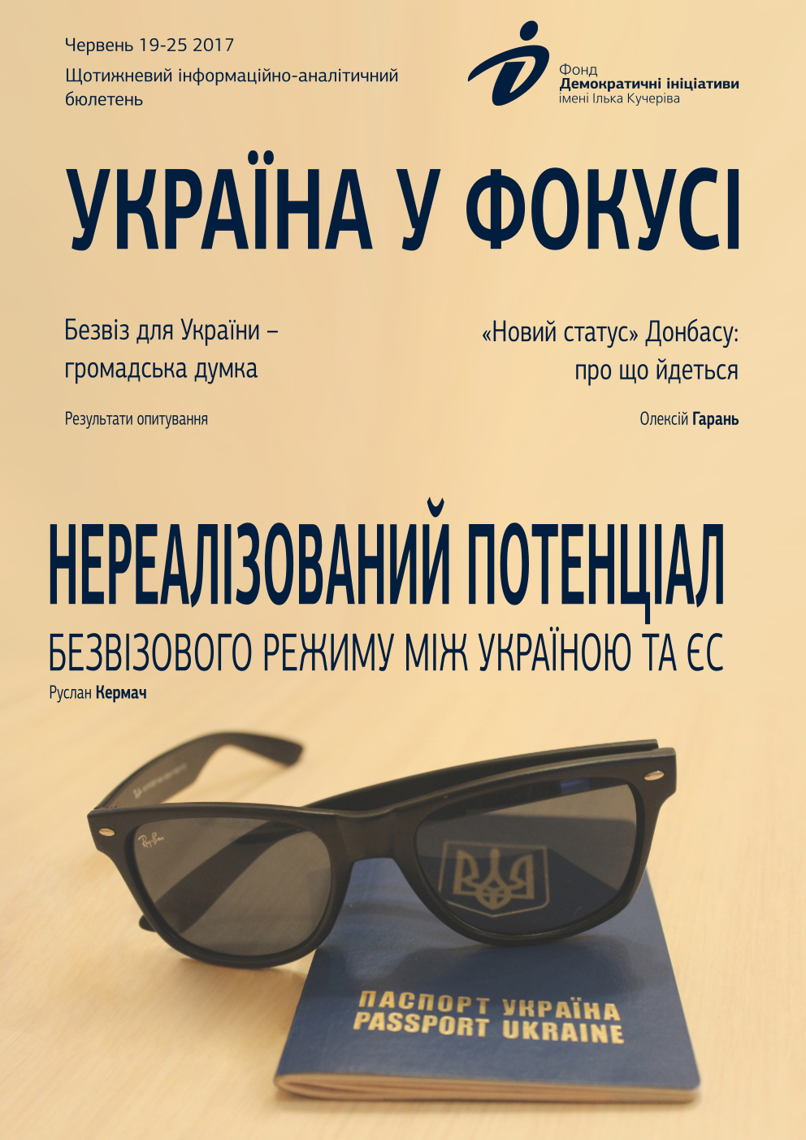

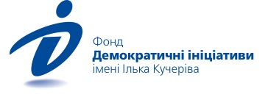

ЗМІСТ
НЕРЕАЛІЗОВАНИЙ ПОТЕНЦІАЛ БЕЗВІЗОВОГО РЕЖИМУ МІЖ УКРАЇНОЮ ТА ЄС 3
«НОВИЙ СТАТУС» ДОНБАСУ: ПРО ЩО ЙДЕТЬСЯ 5
БЕЗВІЗ ДЛЯ УКРАЇНИ – ГРОМАДСЬКА ДУМКА 7

НЕРЕАЛІЗОВАНИЙ ПОТЕНЦІАЛ БЕЗВІЗОВОГО РЕЖИМУ МІЖ УКРАЇНОЮ ТА ЄС
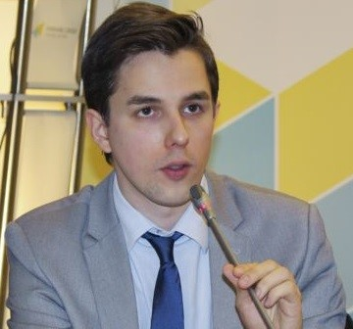  Руслан Кермач  Політичний аналітик фонду «Демократичні ініціативи» ім. Ілька Кучеріва | З 11 червня цього року українські громадяни, що мають на руках біометричні закордонні паспорти, нарешті можуть вільно подорожувати в рамках короткострокових поїздок (до 90 днів кожних 180 днів року) без необхідності отримувати візу до країн Європейського Союзу та ще чотирьох європейських країн, які не входять до ЄС (Ісландія, Ліхтенштейн, Норвегія та Швейцарія). Так закінчилась майже десятирічна історія складних та суперечливих перемовин між Україною та Європейським Союзом стосовно спрощення візового режиму.
Згідно з інформацією від Державної прикордонної служби, вже за перший тиждень функціонування безвізового режиму ним встигли скористатись 18 тисяч українських громадян.
Очевидно, що найближчим часом новими можливостями безвізових поїздок до країн Європи скористаються ще багато тисяч українців, але водночас цілком ймовірно, що потенціал «безвізу» може бути використаний не вповні.
Відповідно до результатів нещодавнього загальнонаціонального опитування, проведеного Фондом «Демократичні ініціативи» імені Ілька Кучеріва спільно з Центром Разумкова, лише 7% громадян України вже встигли обзавестися новими біометричними паспортами, що надають право для безвізових поїздок до країн Шенгенської зони. Приблизно так само – 7,4% українців – тільки збираються оформити біометричний паспорт протягом цього року. Відтак, вже найближчим часом перевагами «безвізу» зможе скористатись приблизно кожен сьомий український громадянин, що однак не є достатньо переконливим показником.
Особливо помітним є контраст на тлі приблизно 45% українців, що, згідно з даними того ж таки опитування, взагалі не збираються оформлювати біометричного закордонного паспорта, тоді як абсолютна більшість громадян (66%) визнала відсутність у них закордонного паспорта будь-якого зразка. Ситуація виглядає достатньо подібною в різних регіонах: в кожному з макрорегіонів України переважна більшість громадян взагалі не мають закордонних паспортів.
Така прикра картина, що вимальовується крізь призму громадської думки в Україні, може свідчити передусім про достатньо невисокий рівень транскордонної мобільності українських громадян, а саме короткострокових закордонних поїздок чи подорожей до європейських країн. Ця ситуація насправді не дивує, якщо зважати на те, що українці не надто активно подорожують навіть всередині своєї країни. Так, наприклад, опитування КМІС минулих років виявило, що 36% українців не виїжджали навіть за межі власного регіону проживання.
Практично не викликає сумнівів, що вирішальним фактором стримування мобільності українських громадян на сьогоднішній день є їхня фінансова спроможність та загальний рівень доходів. Стрімке падіння економіки України, майже трикратна девальвація національної валюти (гривні) та багаторазове подорожчання житлово-комунальних послуг за останні кілька років не могли не позначитись на реальних доходах більшості громадян, як і відповідно на їхній спроможності здійснювати короткотермінові поїздки до країн Європейського Союзу.
Так, наприклад, більше 60% громадян відзначали погіршення свого матеріального становища протягом останнього року, відповідно до результатів опитування, проведеного в травні цього року соціологічною групою «Рейтинг».
Грошовий фактор знаходить своє закономірне відображення і в площині самовідчуття українських громадян, абсолютна більшість (59%) з яких в рамках опитування висловили переконання про те, що зможуть відчути себе по-справжньому європейцями, досягнувши передовсім певного рівня матеріального добробуту. При цьому такий підхід загалом поділяється громадянами усіх регіонів та вікових груп.
Водночас було би хибно припускати, що міркування матеріального характеру виступають єдиним чинником, який стримує потенціал транскордонної мобільності українських громадян. Іншою стороною медалі «безвізових перешкод» виступає реальна обізнаність громадян щодо нових правил та можливостей, що їх надає новий режим перетину кордонів із європейськими країнами.
Так, відповідно до вже згаданих результатів опитування Фонду «Демократичні ініціативи», більше третини (35%) громадян взагалі нічого не знають про правила в’їзду та перебування у країнах Шенгенської зони, тоді як ще більше українців (майже 38%) або не певні, або ж мають абсолютно хибні уявлення про те, що нещодавно запроваджений безвізовий режим із країнами Шенгену нібито надає право на роботу у відповідних країнах.
Лише кожен четвертий громадянин України знає, протягом якого терміну можна перебувати на території ЄС за умов безвізового режиму, тоді як тільки кожен третій опитаний знає про необхідність біометричного паспорта для безвізових поїздок до ЄС – це виявило інше схоже соціологічне дослідження Київського міжнародного інституту соціології (КМІС).
Так, окрім відчутного поліпшення матеріального становища громадян для справжньої «перемоги» безвізу в Україні органам державної влади, представникам громадянського суспільства в Україні та всім іншим зацікавленим акторам необхідно найближчим часом докладати системних зусиль для просвітництва та належного інформування різних сегментів та вікових груп українських громадян щодо базових принципів функціонування безвізового режиму, основних правил в’їзду та перебування у країнах Шенгену та інших дотичних до цього моментів.
Особливу увагу в контексті загальнонаціональної інформаційно-роз’яснювальної кампанії в Україні стосовно «безвізу» необхідно приділити молоді та студентам як найбільш динамічному та мобільному сегменту українського суспільства. Цілком доцільним було б також запровадження для останніх за державної та іноземної донорської підтримки цільових короткострокових (до 90 днів) навчально-освітніх програм чи стажувань, організацію поїздок до країн ЄС з культурно-просвітницькою метою. Поряд з цим, окремі зусилля варто зорієнтувати на покращення умов для вивчення українцями різних вікових груп іноземних мов, зокрема англійської, в самій Україні. Така цілеспрямована політика могла би в подальшій перспективі сприяти покращенню ситуації із транскордонною мобільністю українських громадян.
Запровадження безвізового режиму є лише першим дуже важливим кроком на шляху зближення України з країнами Європейського Союзу. Однак попереду не менш важлива робота, покликана надати якомога більшій частині українських громадян не тільки право, але можливості і необхідні знання (обізнаність), що дадуть змогу вільно та регулярно подорожувати країнами об’єднаної Європи.
Оригінал: Український інтерес

«НОВИЙ СТАТУС» ДОНБАСУ: ПРО ЩО ЙДЕТЬСЯ
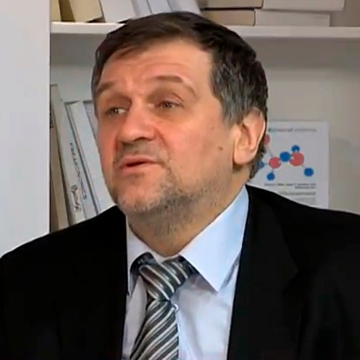  Олексій Гарань  Професор політології НаУКМА, науковий директор фонду «Демократичні ініціативи» ім. Ілька Кучеріва | Нині у парламенті працює робоча група, яка готує законопроект, який би надав статус тимчасово окупованих неконтрольованим територіям Донбасу. Важливий момент нового закону про деокупацію Донбасу – можливість оголошення воєнного стану в окремих прифронтових районах.
Більшість експертів, що коментують новий законопроект щодо Донбасу, вважають цей крок правильним. Звичайно, коментарі доволі стримані та обережні, в тому числі і з боку правлячої коаліції, оскільки йдеться про документ, якого ще не бачили. Виробленої концепції поки що немає в широкому доступі.
В цілому, з того що озвучено, можна виділити дві важливі речі. По-перше, вводиться формулювання тимчасово окупованих територій, і це те, що треба було зробити вже давно. По-друге, змінюється формат АТО на формат військової операції. Це теж правильно, оскільки АТО закінчилася ще в серпні 2014 року, коли були введені російські регулярні війська.
Ще один важливий момент нового законопроекту – можливість оголошення воєнного стану в окремих прифронтових районах. Тепер процедура оголошення воєнного стану закріплена в Конституції і прописана для всієї країни або для окремих областей. Крім того, це вимагає затвердження Верховною Радою. Новий закон зробить процедуру запровадження воєнного стану більш локальною та гнучкою – саме там, де ведуться бойові дії.
Постає запитання: наскільки цей проект відрізняється від того, що внесла «Самопоміч». З того, що говорять спікери БПП, виглядає так, що в попередньому проекті їх не влаштовує теза, наче Україна не несе відповідальності за своїх громадян на окупованій території. Передбачаю, що в сесійній залі буде багато дискусій щодо нового законопроекту, але для тих фракцій, які називають себе демократичними, було б логічно підтримати його. Він відповідає тому, що давно вимагали військові, добровольці, експерти, опозиція і більшість населення України. Адже більша частина населення погоджується з тим, що це – не АТО, що немає сенсу говорити про надання особливого статусу, проводити вибори на окупованій території, амністію і т.д.
Міжнародний аспект законопроекту. Чи суперечить він Мінським домовленостям? Очевидно, що російська пропаганда скаже: суперечить. Особисто я не бачу ніякої суперечності, тому що Мінські домовленості передбачають поетапність вирішення конфлікту: спочатку безпека, потім політичне врегулювання. На сьогодні все застопорилось на рівні питань безпеки. Не виконано пункту 1 – питання перемир’я. Тому позиція України сприймається сьогодні нашими західними партнерами. Якщо раніше вони говорили: «Давайте конституційні зміни, особливий статус, вибори», то зараз всім ясно, що це неможливо.
Наведу приклад. Одне з об’єднань європейських партій в Європарламенті проводило регіональну конференцію у Харкові. Вони поїхали до Слов’янська, для того, щоб побачити ситуацію на місці. Один із варіантів програми передбачав подальшу подорож на КПВВ. Але керівництво об’єднання заборонило туди їхати через небезпеку і, зрештою, ніхто на КПВВ не поїхав. Постає питання: якщо небезпечно поїхати навіть на КПВВ – де щодня ходить велика кількість людей – то як можна говорити про якийсь моніторинг ситуації на Донбасі з боку міжнародних спостерігачів для проведення виборів. Це абсолютно неможливо.
Ще одне цікаве запитання: як це все пов’язано з візитом президента до Вашингтона, чи поїхав Порошенко узгоджувати цей документ з Трампом. Це питання звісно може обговорюватися, але загалом процес уже запущено. Важко уявити ситуацію, коли після анонсування законопроекту, від нього відмовляться після поїздки до Вашингтона. Думаю, процес вже пішов. А з нашими західними партнерами можуть уточнюватись якісь деталі та формулювання.
Оригінал: Новое время

БЕЗВІЗ ДЛЯ УКРАЇНИ – ГРОМАДСЬКА ДУМКА
Фонд «Демократичні ініціативи»  ім. Ілька Кучеріва  Результати дослідження | Фонд «Демократичні ініціативи» імені Ілька Кучеріва та Центром Разумкова з 9 по 13 червня 2017 року. Опитано 2018 респондентів віком від 18 років у всіх регіонах України, за винятком АР Крим та окупованих територій у Луганській та Донецькій областях. Теоретична похибка вибірки – 2,3%.  Опитування здійснювалося за фінансової підтримки програми «Матра» Посольства Королівства Нідерландів в Україні.  Для порівняння наводяться дані опитувань, проведених у 2013–2016 рр. Фондом «Демократичні ініціативи» імені Ілька Кучеріва у співпраці з Центром Разумкова та Київським міжнародним інститутом соціології.
- Закордонний паспорт на сьогодні мають 34% населення (у травні 2016 року – 30%). Серед них 7% мають новий біометричний закордонний паспорт, 8,5% – старий закордонний паспорт з чинними Шенгенськими візами і 20% – старий закордонний паспорт без дійсних Шенгенських віз. Найбільше біометричних паспортів мають жителі Заходу (11%) та молодь віком до 30 років (12%), найменше – жителі Сходу (2,5%) та люди, яким за 60 років (2%).
- Серед тих, хто не має біометричного паспорта, 7% збираються оформити його цього року, ще 28% теж готуються замовити його виготовлення, але пізніше, а 45% взагалі не налаштовані його мати і ще 13% не вирішили, чи він їм потрібний. Найбільша різниця як у наявності закордонного паспорта, так і у намірі його отримати – вікова: серед покоління, яким за 60 років, 84% не мають жодного закордонного паспорта і 78% не мають наміру його замовляти.
- Запровадження безвізового режиму з країнами ЄС є важливим і дуже важливим для 39% громадян України. Найбільш важливим режим безвізу є для жителів Західного регіону (53%) та Центрального (44%), менш – для мешканців Півдня (23%) та Сходу (25%). Вікові відмінності ще більш істотні: найбільш важливий безвізовий режим для молоді віком до 30 років (60%), найменш – для старших за 60 років (21%).
- До країн Шенгенської зони мають намір поїхати 32% громадян України, насамперед – молодь (56%). Основна мета поїздок – туризм (64%), візити до родичів та друзів (22%), робочі поїздки (18%), проте 22% сподіваються на працевлаштування за кордоном. Більшість населення (62,5%) знає, що безвізовий режим не дає права українцям на роботу в країнах Шенгену, проте 15% вважають, що таке право є.

- Загалом лише 14% українців вважають, що добре знають правила безвізового режиму з країнами ЄС, ще 50% дещо знають, але спеціально їх не вивчали, 35% взагалі про них нічого не знають.
- Європейцями себе вважають 38% українців, не вважають – 55%. Найвища європейська самоідентифікація притаманна жителям Західного регіоні (53%), у решті регіонів відчуття себе європейцем значно нижче: у Центральному – 37%, Південному – 35%, Східному – 30%. Істотними є вікові відмінності: найбільше відчуває себе європейцями молодь – 49% і найменше – люди старшого покоління, яким понад 60 років – 27%.
- Для того, щоб відчувати себе європейцем, насамперед потрібний певний рівень матеріального добробуту – так вважають 59% українців, причому у цьому солідарні громадяни в усіх регіонах й усіх вікових груп. До трійки чинників, найбільш важливих для європейської ідентифікації, були віднесені також відчуття захищеності законом (36%) та повага до цінностей демократії та прав людини (26%).
- Приєднання в перспективі до Європейського Союзу підтримують 57% громадян України, перевагу Євразійському економічному союзу з Росією, Білоруссю та Казахстаном віддають 8% населення, а неприєднання до обох союзів обстоюють 25%. Підтримка Євразійського союзу (як і інших варіантів союзів з Росією) різко впала після 2013 року – з 30% до 8%, а підтримка вступу до ЄС зросла – з 42% до 57%. Проте водночас зріс відсоток тих, хто вважає, що Україні не слід приєднуватися до союзів ані з Європою, ані з Росією – з 13% до 25%.
- Підтримка приєднання до ЄС найвища у Західному регіоні (79%) та Центральному і менша – у Південному (32%) та Східному (41%), де значна частина жителів віддає перевагу неприєднанню до жодного з двох союзів (43% на Півдні та 32% на Сході).
- Щодо вікових відмінностей, то найбільше підтримує інтеграцію з ЄС молодь віком до 30 років (69%) та у віковій групі 30–39 років (64%), найменше – люди, старші за 60 років (41%), де значну підтримку має неприєднання до жодного з двох союзів (35%).

«Україна у фокусі» – щотижневий інформаційно-аналітичний бюлетень Фонду «Демократичні ініціативи» імені Ілька Кучеріва (http://dif.org.ua).
Аналітики фонду «ДІ»:
Ірина Бекешкіна
Олексій Гарань
Марія Золкіна
Руслан Кермач
Олексій Сидорчук
Андрій Сухарина
Редактор випуску: Ірина Філіпчук
Обкладинка і верстка: Ілля Свергун

